

**МИНИСТЕРСТВО ОБРАЗОВАНИЯ И НАУКИ РЕСПУБЛИКИ ДАГЕСТАН**

**МО «БУЙНАКСКИЙ РАЙОН»**

**МКОУ «ВЕРХНЕКАЗАНИЩЕНСКАЯ СРЕДНЯЯ ОБЩЕОБРАЗОВАТЕЛЬНАЯ ШКОЛА №2 ИМЕНИ ГЕРОЯ РОССИИ ДАУДОВА ЗАКИРА АЛИЕВИЧА»**

**368206, РЕСПУБЛИКА ДАГЕСТАН С.В-КАЗАНИЩЕ ТЕЛ.8-928-682-98-52**

**Е-mail:** [**vk29051@bk.ru**](mailto:vk29051@bk.ru)**, адрес сайта:http://v-kaza.dagestanschool.ru/**

**ИНН 0507019915 ОГРН 1070507004160**

**Справка**

**по целевой программе «По профилактике противодействия экстремизма и терроризма в МКОУ « Верхнеказанищенская СОШ №2 им. Героя России Даудова З.А.» за 1 квартал 2021 года.**

|  |  |  |  |  |  |  |
| --- | --- | --- | --- | --- | --- | --- |
| **№** | **Мероприятие** | **Ответственные** | **Приглашенные** | **Классы** | **сроки** | **Кол-во уч-ся** |
| **1** | **Классный час на тему: «Героями не рождаются- Героями становятся!»** | **Кл.рук. Магомедова М.М.** | **Зам.директора по ВР**  **Атагаджиева З.М.** | **11**  **класс** | **28.01.21г** | **11уч-ся** |
|  |  |  |  |  |  |  |
| **2** | **Встреча с встреча с инспектором ПДН ОМВД РФ по Буйнакскому району младшим лейтенантом полиции Юсуповой Зульманат Абакаровной**  **и инспектором по пропаганде БДД Акаевым Джабраилом** «**О действиях граждан при установлении уровней террористической опасности»** | **Зам.директора по ВР Атагаджиева З.М. Касымова С.Ш.-психолог**  **Акаева Л.С.-социолог** | **инспектор ПДН ОМВД РФ по Буйнакскому району младший лейтенант полиции Юсупова Зульманат Абакаровна**  **и инспектор по пропаганде БДД Акаев Джабраил** | **4-8кл** | **1.02.21г** | **134 уч-ся** |

**28.01*.21г Классный час на тему «Героями не рождаются –Героями становятся!»***

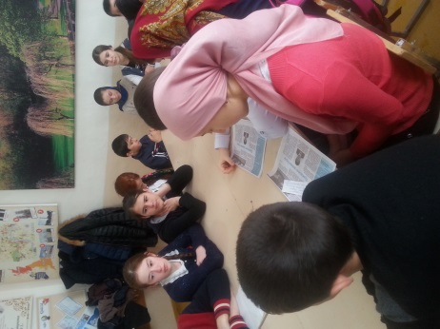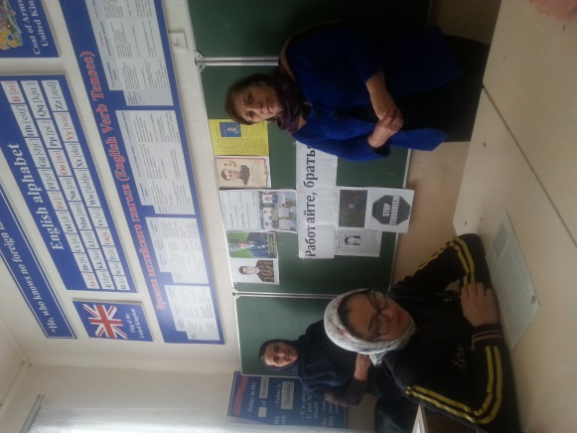

**1 февраля 2021 года в нашей школе состоялась** **встреча с инспектором ПДН ОМВД РФ по Буйнакскому району младшим лейтенантом полиции Юсуповой Зульманат Абакаровной**  **и инспектором по пропаганде БДД Акаевым Джабраилом** **.Они рассказывали о действиях граждан при террористической опасности. Акаев Д.говорил о том ,что детям до 16 и старше без прав не разрешается сесть на транспортное средство ,а если вдруг такое обнаружится ,то в этом случае штраф родителям в размере 30 тысяч рублей. Охват учащихся с 8-11кл 223.**

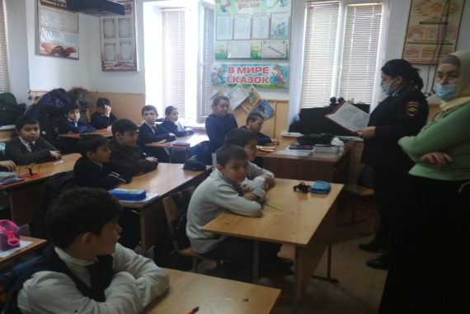

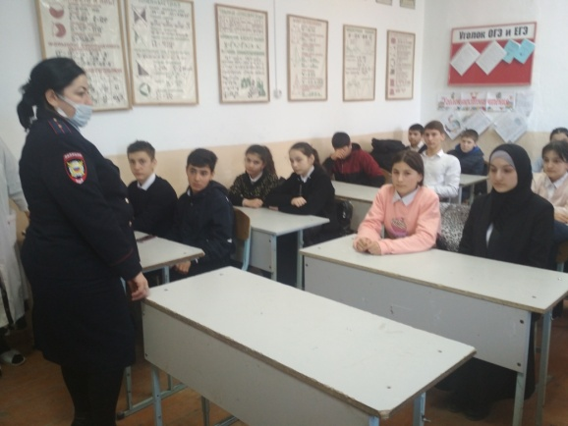

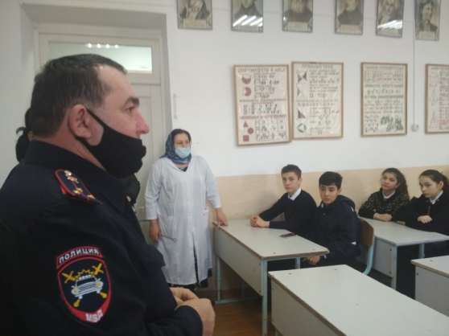

Зам.директора по ВР Атагаджиева З.М.